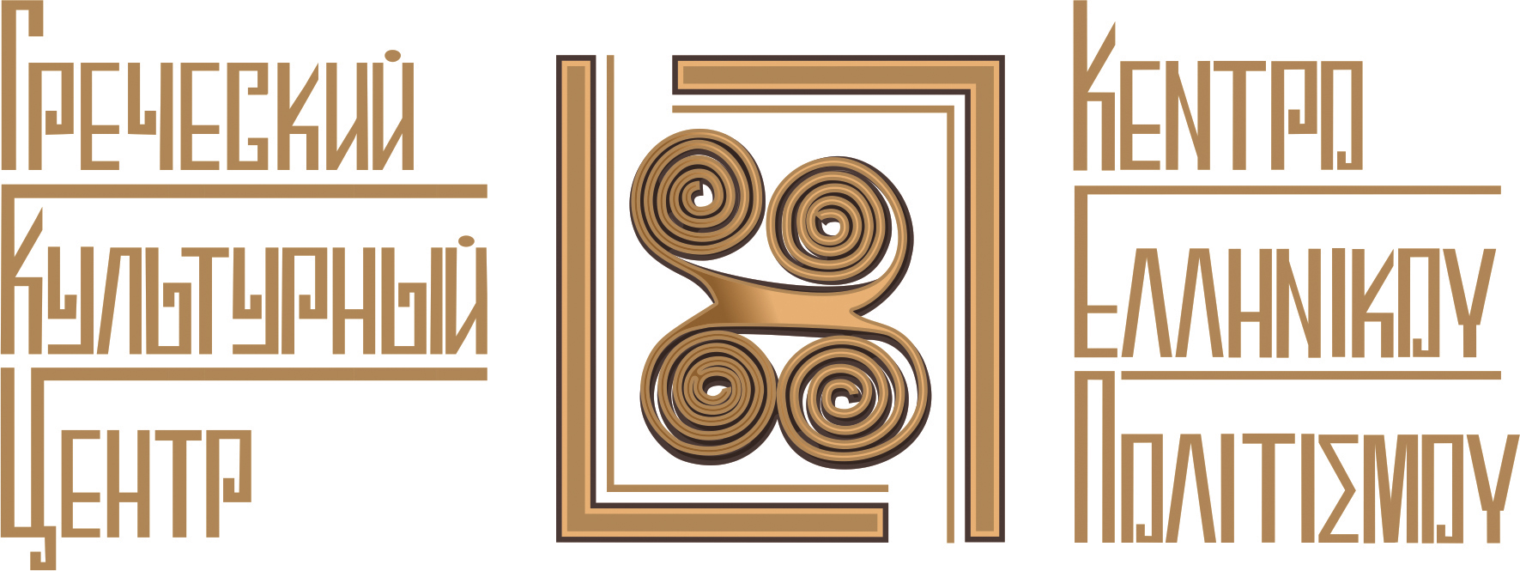

Москва, 6 марта 2017 г.
Дорогие друзья,
В знакомой и давно уже привычной и полюбившей всем атмосфере искренней радости, непринужденных улыбок, на фоне греческой музыки, ярких, живых красок и живописных греческих пейзажей, изрисованных на стенах греческого ресторана «Порто Миконос» [ул. Сущевская, 27, стр. 2 (ст. метро Новослободская/Менделеевская] прошел в воскресенье 26 февраля 2017 г. праздник учеников Школы греческого-родного языка, посвященный традициям Карнавала и началу великого поста. Праздник подготовили и представили учащиеся Школы греческого-родного языка и их преподаватель, откомандированный педагог по линии Министерства Образования Греции Георгия Пападопулу.
Ниже прилагаются материалы, подготовленные учащимися и их педагогом, фотографии и пост-релиз с мероприятия.

КАРНАВАЛ
В последнее воскресенье Масленицы (греческий АПОКРИИ) 26.02.2017г., учащиеся греческой школы Москвы (для детей с греческим родным языком), провели грандиозный праздник вместе со своими родителями в известном греческом ресторане Москвы. Там мы все имели возможность проинформировать присутствующих (представителей греческой диаспоры и россиян), о традициях и обычаях греческого Карнавала и Масленицы, о трех неделях «Триодион» [три недели греческого карнавала («Профони», «Креатини», «Тирини»], в соответствии с русской Масленицей, которая длится одну неделю. Было рассказано о четырех воскресеньях, что включает в себя этот период (воскресенье Телониса, воскресенье блудного сына, воскресенье Масленицы и воскресенье Великого поста) и об их семантике, о том, что они символизируют. Также были представлены обычаи и традиции масленицы, преобладающие в различных частях Греции, их происхождение и значение. Дети танцевали верзила, он объяснил нам, как он прибыл в наших краях, танцевали многие традиционные песни, выучил «Эскимос», создали воздушный змей и встретили Чистый понедельник налепив печенье с видом госпожи сороконожки. До новых встреч, друзья!

Педагог Школы греческого-родного языка
Георгия Пападопулу
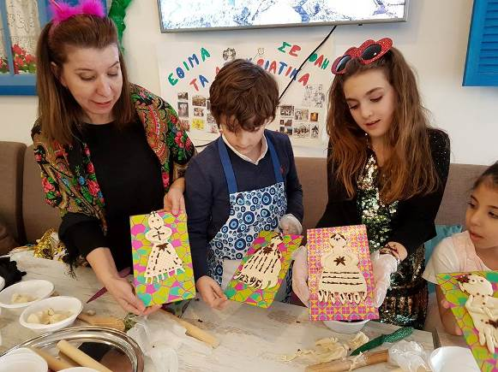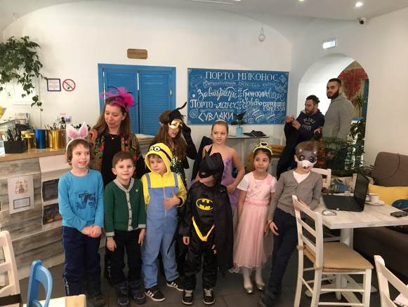
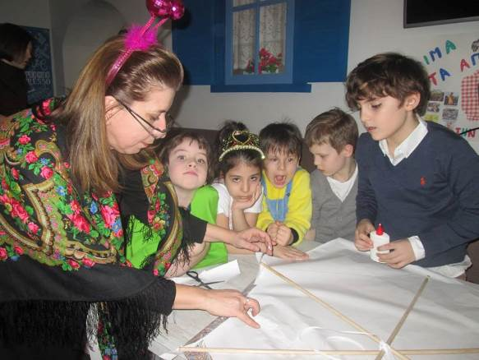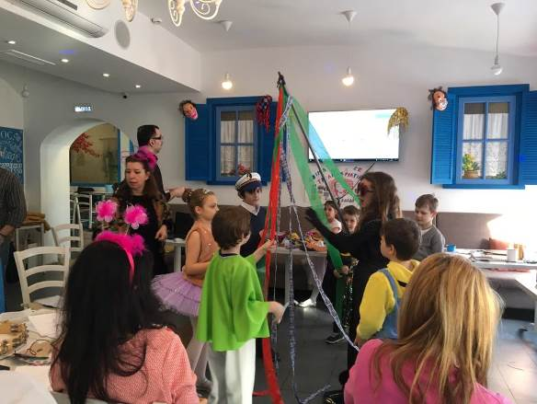

Μόσχα, 6 Μαρτίου 2017
Αγαπητοί φίλοι,
Στις φιλόξενες εγκαταστάσεις του ελληνικού εστιατορίου «Πόρτο Μύκονος», σε φιλική και αβίαστη ατμόσφαιρα, με ελληνικούς ήχους, μεστά χρώματα και γραφικά ελληνικά τοπία ως μουσικό-εικαστική υπόκρουση, πραγματοποιήθηκε την Κυριακή 26 Φεβρουαρίου 2017 η εορτή του Τμήματος Ελληνικής-Μητρικής Γλώσσας, αφιερωμένη στην Αποκριά και την έναρξη της Σαρακοστής. Την εορτή ετοίμασαν οι μαθητές του Ελληνικού Σχολείου Μόσχας (με την ελληνική ως μητρική γλώσσα) και η δασκάλα τους, η εν Μόσχα αποσπασμένη εκπαιδευτικός του Υπουργείου Παιδείας και Θρησκευμάτων Γεωργία Παπαδοπούλου.
Κατωτέρω και συνημμένα επισυνάπτεται υλικόν, ειδικά ετοιμασμένο από τους μαθητές, καθυώς και φωτογραφίες και δελτίο τύπου από την εκδήλωση.

ΑΠΟΚΡΙΕΣ

Την τελευταία Κυριακή της Αποκριάς στις 26/2/2017, οι μαθητές του ελληνικού σχολείου της Μόσχας ξεφάντωσαν στο γλέντι που διοργάνωσε το σχολείο και ο Σύλλογος γονέων σε πολύ γνωστό ελληνικό εστιατόριο της Μόσχας. Εκεί είχαμε όλοι την ευκαιρία να ενημερώσουμε τους παρευρισκόμενους (ομογενείς αλλά και Ρώσους), για τα έθιμα του Τριωδίου, τις τρεις εβδομάδες της ελληνικής αποκριάς (Προφωνή, Κρεατινή, Τυρινή) κατ’ αντιστοιχία με τη ρώσικη αποκριά (μία εβδομάδα μόνο/μασλινίτσα).Τις τέσσερις Κυριακές που τις περικλείουν (Κυριακή Τελώνη και Φαρισαίου, Κυριακή Ασώτου, Κυριακή της Αποκρέω και Κυριακή της τυροφάγου)τις αντίστοιχες παραβολές και τη σημειολογία τους. Ακόμη ενημερωθήκαμε για τα καρναβαλικά έθιμα που επικρατούν σε διάφορα μέρη της Ελλάδας, την προέλευσή τους και τη σημασία τους. Τα παιδιά χόρεψαν το γαϊτανάκι, αφού μας εξήγησαν πώς έφτασε στα μέρη μας, χόρεψαν πολλά παραδοσιακό τραγούδια, έμαθαν τη "χασκα", έφτιαξαν χαρταετό για την Καθαρά Δευτέρα και καλωσόρισαν τη Σαρακοστή, πλάθοντας με τα χεράκια τους ζυμαρένιες Κυρα-Σαρακοστές… Και του χρόνου!!!

Γεωργία Παπαδοπούλου,
Δασκάλα Ελληνικού Σχολείου Μόσχας

